附件
酒店交通图
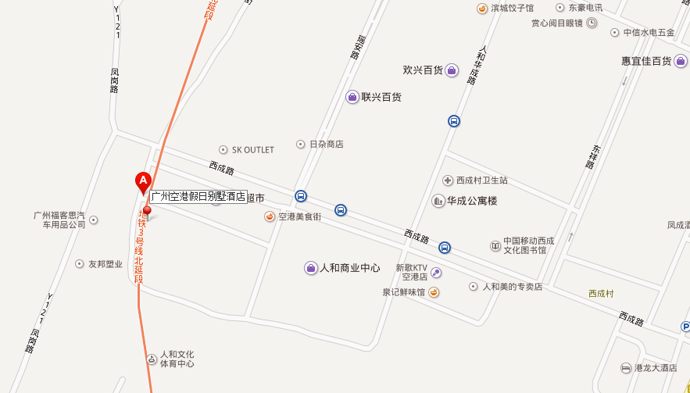

乘车路线：
1. 自白云机场出发厅13号门直接乘酒店穿梭巴士即可前往酒店（全程乘出租车约50元）。
2. 自广州火车站、广州南站乘地铁2号线（嘉禾望岗方向）至嘉禾望岗站下车，换乘地铁3号线（机场南方向）北延段至人和站下车从C1出口出，乘花都70、708、701A、707路公交车至人和商业中心总站下车，回行300米即到（广州火车站全程乘出租约70元，广州南站全程乘出租约120元）。
3. 自广州东站乘地铁3号线（机场南方向）至人和站下车从C1出口出，乘花都70、708、701A、707路公交车至人和商业中心总站下车，回行300米即到。
备注：
1．需酒店穿梭巴士接站的代表，请提前一天致电020-83931088预约。
2．乘地铁的代表也可乘地铁至机场南（新白云机场）下车，步行至出发厅13号门乘酒店穿梭巴士前往酒店。

